**169-F-DefectFix004-I-D-B**

**测试目标：**验证关闭文件时确认弹窗按钮内容是否已修改

**重要级：**高

**优先级：**高

**测试背景：**Defect004缺陷已修复

**前置条件：**无

**测试环境：**Window 10

**测试阶段：**回归测试

**自动化标识：**False

**测试步骤：**

（1）打开文件

（2）进行编辑

（3）点击文件菜单中关闭文件按钮

1. 重复上述操作，分别点击标题上关闭按钮和关闭程序

**预期结果：**

弹出确认窗口，按钮分别为“Yes”，“No”，“cancel”

**预期测试工作量：**5min

**实际结果：**

与预期一致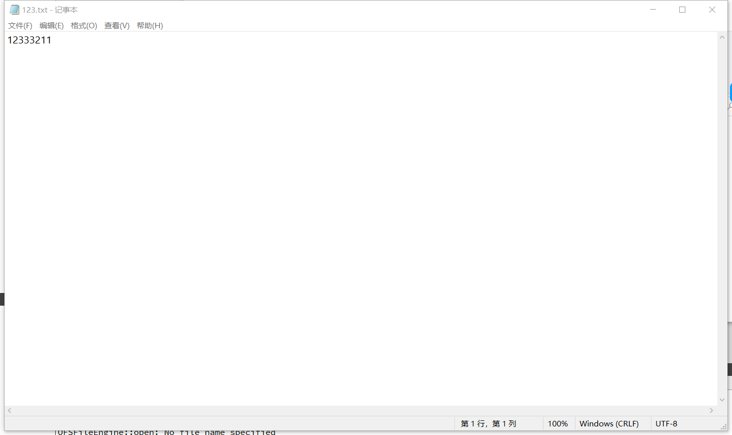

**测试结论：**

测试无错误